Федеральное государственное бюджетное образовательное
учреждение высшего образования
«Херсонский государственный педагогический университет»

Институт информационных технологий

Кафедра программной инженерии и информационных технологий

ПРАКТИЧЕСКАЯ РАБОТА
по дисциплине:
«Современные операционные системы и базы данных»

на тему:
«Связи таблиц и JOIN в PostgreSQL»

Выполнил:
Cтудент гр.: 12-25РПм
Трифонов Д.С.

Проверила
Преподаватель:
доцент, к.н., Галлини Надежда Игоревна

Оценка:_____________
Дата: 29.10.2026

Херсон, 2026
ПРАКТИЧЕСКАЯ РАБОТА
Тема: Связи таблиц и JOIN в PostgreSQL
Цель работы: создать модель связи «многие ко многим» для проектов портфолио, получить корректные результаты INNER JOIN и LEFT JOIN, освоить группировку и поиск отсутствующих связей.
Учебная среда: SQLite 3.50 (файл app/lab09.db) как локальный эквивалент схемы lab09 без установки PostgreSQL/pgAdmin; выполнение выполнения — Python sqlite3 и Git Bash. Файл answers.sql сохранён в синтаксисе PostgreSQL (lab09.*). Пароли и .env не использовались.
1. Подготовка и проверка подключения
Создан файл базы lab09.db. Аналог проверки current_database()/current_user и наличия схемы lab09:
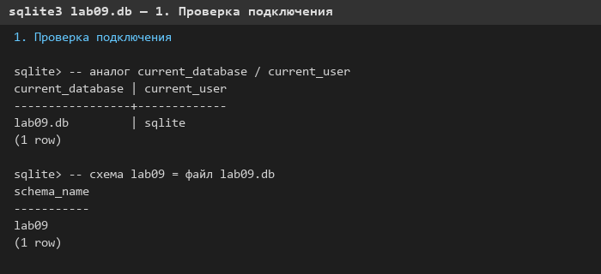
Рисунок 1 – Проверка подключения и схемы lab09
2. Создание структуры и данных
Выполнен скрипт 01_schema_data.sql: таблицы projects, technologies, project_technologies (связь многие-ко-многим). Ожидаемое количество строк — по 4 в каждой таблице.
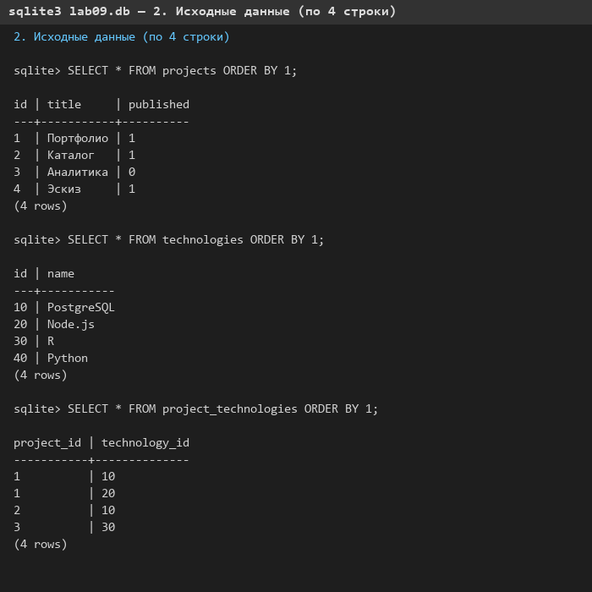
Рисунок 2 – Исходные данные (SELECT … ORDER BY)
Схема связей. Первичные ключи: projects.id, technologies.id, составной PK (project_id, technology_id). Внешние ключи: project_id → projects(id), technology_id → technologies(id). Кратность M:N через таблицу связей; отсутствие связи допустимо (пример — проект «Эскиз»).
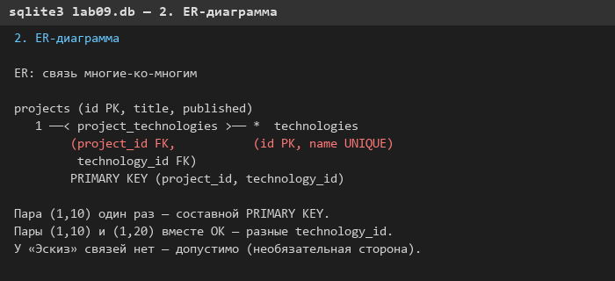
Рисунок 3 – ER-диаграмма
Почему пара (1, 10) допустима только один раз: составной PRIMARY KEY запрещает дубликат одной и той же связи. Пары (1, 10) и (1, 20) могут существовать вместе, потому что technology_id различается — у одного проекта несколько технологий.
3. Соединение таблиц
Прогноз до запуска: Q1 (INNER JOIN) — 4 строки (все существующие связи); Q2 (LEFT JOIN) — 5 строк (4 связи + «Эскиз» с NULL).
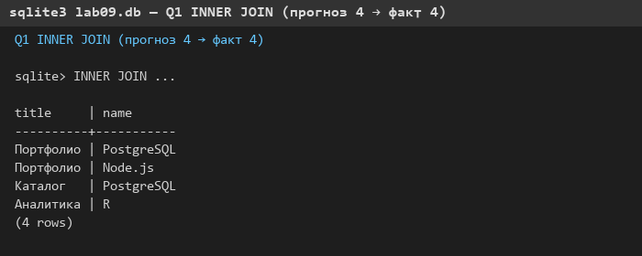
Рисунок 4 – Q1 INNER JOIN, 4 строки
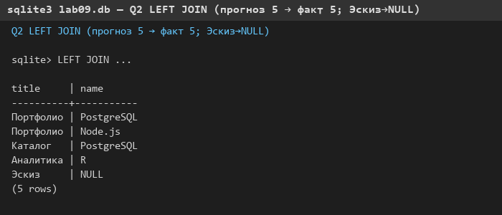
Рисунок 5 – Q2 LEFT JOIN, 5 строк; у «Эскиз» name = NULL
Строка «Эскиз» появляется только при LEFT JOIN: у проекта нет записей в project_technologies, поэтому поля правой таблицы заполняются NULL. INNER JOIN отбрасывает проекты без совпадений.
Сравнение фильтра WHERE и условия в ON. WHERE t.name = 'PostgreSQL' отфильтровывает результат после соединения и оставляет 2 строки. То же условие в ON второго LEFT JOIN не отбрасывает исходные строки левой стороны: остаётся 5 строк, у «Портфолио» связь с Node.js превращается в NULL. Перенос условия в ON не даёт автоматически одну строку на проект — кратность определяется числом подходящих связей в таблице-связке.
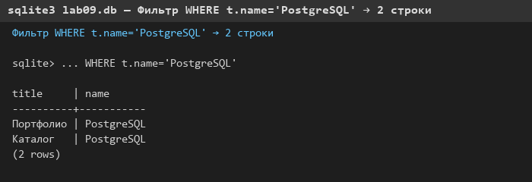
Рисунок 6 – Условие в WHERE → 2 строки
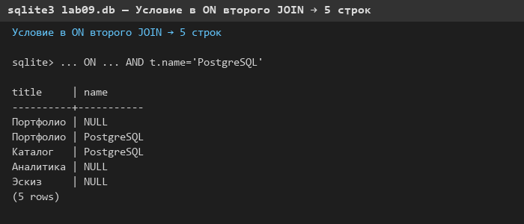
Рисунок 7 – Условие в ON → 5 строк
4. Группировка и отсутствие связей
Q3: счётчики технологий по проектам — 2, 1, 1, 0. Q4 находит «Эскиз». Q5 (проекты со связью PostgreSQL) возвращает «Портфолио» и «Каталог».
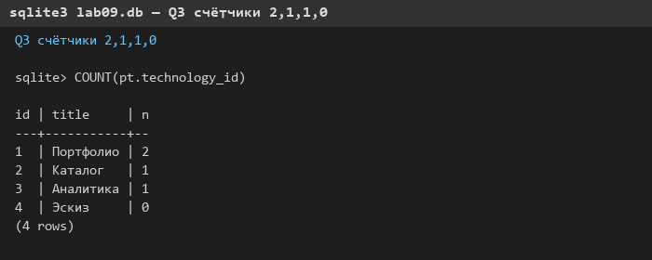
Рисунок 8 – Q3: COUNT = 2, 1, 1, 0
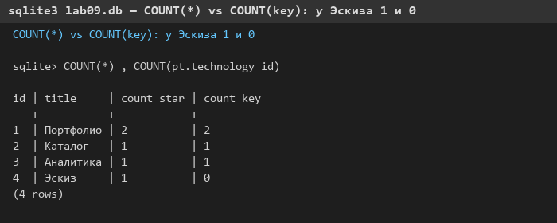
Рисунок 9 – COUNT(*) и COUNT(ключа) после LEFT JOIN
Для «Эскиз» COUNT(*) даёт 1: LEFT JOIN сохраняет строку проекта с NULL справа, и эта одна строка учитывается. COUNT(pt.technology_id) игнорирует NULL и даёт 0 — реальное число связей. Поэтому для подсчёта связей после LEFT JOIN нужен COUNT по правому ключу, а не COUNT(*).
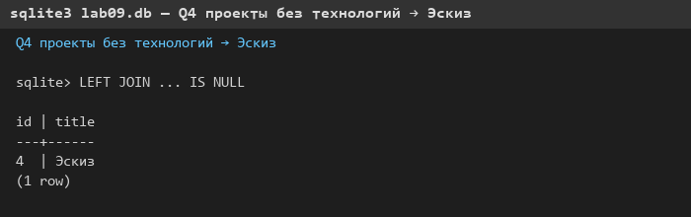
Рисунок 10 – Q4: проект без технологий
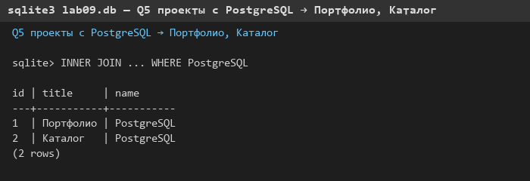
Рисунок 11 – Q5: Портфолио и Каталог (PostgreSQL)
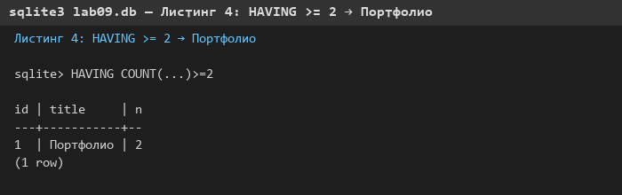
Рисунок 12 – Листинг 4: HAVING COUNT ≥ 2
5. Самостоятельные задания
Решения сохранены в app/answers.sql (синтаксис PostgreSQL). Результаты выполнения:
Задание 1. Все технологии и число проектов (Python с нулём):
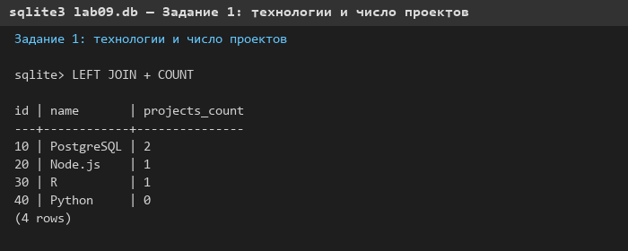
Рисунок 13 – Задание 1
Задание 2. Проекты с двумя и более технологиями:
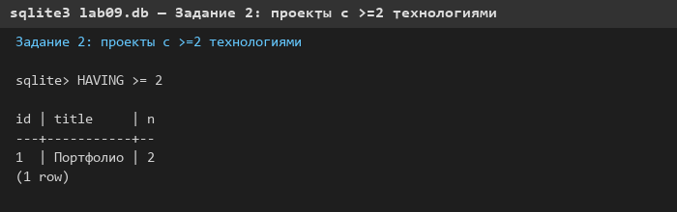
Рисунок 14 – Задание 2
Задание 3. Опубликованные проекты без технологий:
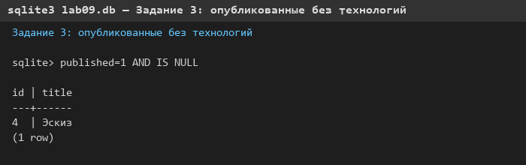
Рисунок 15 – Задание 3
Задание 4. Неиспользуемые технологии через NOT EXISTS:
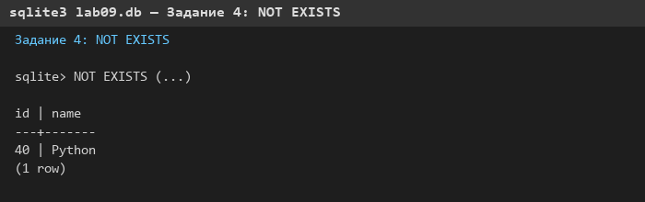
Рисунок 16 – Задание 4
Задание 5. В транзакции добавлен проект id=5 «Учебный прототип» и две связи (PostgreSQL, Python). После проверки выполнен ROLLBACK — количества строк вернулись к 4/4/4.
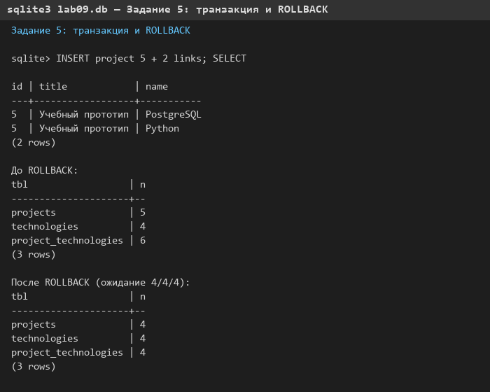
Рисунок 17 – Задание 5: транзакция и ROLLBACK
Задание 6. На строке «Эскиз» после LEFT JOIN: COUNT(*) = 1 (есть строка результата), COUNT(pt.technology_id) = 0 (нет ненулевых значений ключа).
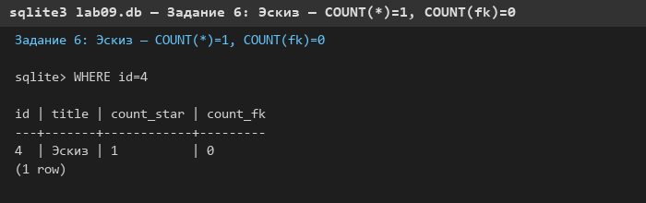
Рисунок 18 – Задание 6
Задание 7. Каждый проект ровно один раз; имя технологии PostgreSQL только при наличии связи, иначе NULL. Использована заранее отфильтрованная правая таблица (подзапрос).
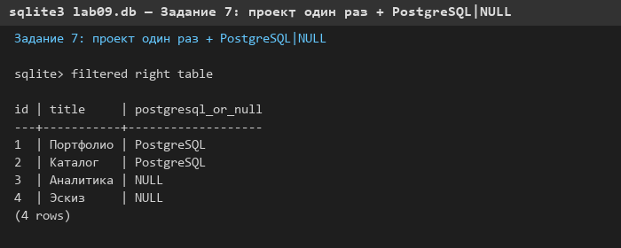
Рисунок 19 – Задание 7
Фрагмент answers.sql (самостоятельные запросы):
-- 1
SELECT t.id, t.name, COUNT(pt.project_id) AS projects_count
FROM lab09.technologies t
LEFT JOIN lab09.project_technologies pt ON pt.technology_id = t.id
GROUP BY t.id, t.name ORDER BY t.id;

-- 2
SELECT p.id, p.title, COUNT(pt.technology_id) AS n
FROM lab09.projects p
LEFT JOIN lab09.project_technologies pt ON pt.project_id = p.id
GROUP BY p.id, p.title
HAVING COUNT(pt.technology_id) >= 2 ORDER BY p.id;

-- 3
SELECT p.id, p.title
FROM lab09.projects p
LEFT JOIN lab09.project_technologies pt ON pt.project_id = p.id
WHERE p.published = true AND pt.project_id IS NULL ORDER BY p.id;

-- 4
SELECT t.id, t.name FROM lab09.technologies t
WHERE NOT EXISTS (
SELECT 1 FROM lab09.project_technologies pt WHERE pt.technology_id = t.id
) ORDER BY t.id;

-- 7
SELECT p.id, p.title, t.name AS postgresql_or_null
FROM lab09.projects p
LEFT JOIN (
SELECT pt.project_id, t.name
FROM lab09.project_technologies pt
JOIN lab09.technologies t ON t.id = pt.technology_id
WHERE t.name = 'PostgreSQL'
) t ON t.project_id = p.id
ORDER BY p.id;

6. Проверка ограничений без изменения данных
Повтор INSERT (1, 10) вызывает нарушение уникальности составного первичного ключа (в SQLite: UNIQUE constraint failed). INSERT с project_id = 999 нарушает внешний ключ (FOREIGN KEY constraint failed), так как родителя нет в projects. В обоих случаях выполнен ROLLBACK; исходные данные не изменены.
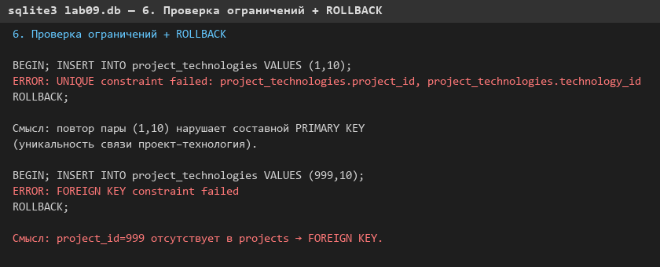
Рисунок 20 – Нарушения PK/FK и откат
7. Выводы
Построена модель M:N через таблицу связей с PK и FK. INNER JOIN показывает только существующие связи; LEFT JOIN сохраняет проекты без технологий (NULL). Фильтр в WHERE сужает итоговый набор, а условие в ON меняет условие сопоставления, не отбрасывая левую сторону LEFT JOIN. Для подсчёта связей после LEFT JOIN следует использовать COUNT по правому ключу. Ограничения уникальности и внешних ключей проверены в отдельных транзакциях с ROLLBACK.
Ответы на контрольные вопросы
1) «Эскиз» исчезает после INNER JOIN, потому что нет совпадений в project_technologies, а INNER JOIN оставляет только совпавшие строки.
2) COUNT(*) даёт 1 для «Эскиз» после LEFT JOIN: строка проекта остаётся в результате с NULL справа и учитывается как одна строка группы.
3) WHERE фильтрует уже соединённый результат; ON задаёт условие сопоставления строк при соединении.
4) Внешний ключ требует существования родителя, но не ограничивает число дочерних строк с одним и тем же project_id — у проекта может быть несколько технологий.
5) EXISTS/NOT EXISTS удобны для проверки наличия/отсутствия связанных строк без раздувания результата декартовым эффектом JOIN.

